**Załącznik mapowy do projektu uchwały - § 3**

Sulęcin, działka nr 212/2, obręb 0048, targowisko miejskie.

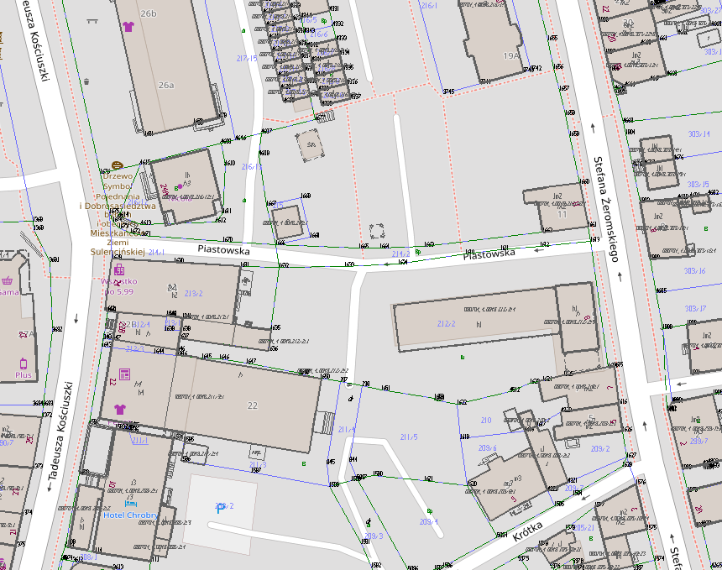

- nieruchomość utwardzona pod zadaszeniem na targowisku miejskim w Sulęcinie, oznaczona działką nr 212/2 do prowadzenia działalności gospodarczej o powierzchni 18,14 m2.